
Об утверждении плана по управлению пастбищами и их использованию по Темирскому району на 2025–2029 годы
Решение Темирского районного маслихата Актюбинской области от 6 октября 2025 года № 378

В соответствии подпунктом 2-1) пункта 1 статьи 15 Земельного Кодекса Республики Казахстан и со статьей 6 Закона Республики Казахстан "О местном государственном управлении и самоуправлении в Республике Казахстан", Темирский районный маслихат РЕШИЛ:

1. Утвердить план по управлению пастбищами и их использованию по Темирскому району на 2025–2029 годы согласно приложению к настоящему решению.
2. Настоящее решение вводится в действие по истечении десяти календарных дней после дня его первого официального опубликования.
Председатель Темирского  районного маслихата | Б. Шаимов

Приложение к решению
Темирского районного
маслихата от 6 октября
2025 года № 378
План по управлению и использованию пастбищ Темирскому району на 2025-2029 годы

План по управлению пастбищами и их использованию по Темирскому району на 2025–2029 годы (далее - план) разработан в соответствии с подпунктом 4-1) статьи 6 Закона Республики Казахстан "О пастбищах" (далее – Закон), подпунктом 2) пункта 3 статьи 16 Закона Республики Казахстан "О государственной статистике", приказом Министра сельского хозяйства Республики Казахстан от 29 июля 2024 года № 263 "Об утверждении типового плана по управлению пастбищами и их использованию" (зарегистрирован в Реестре государственной регистрации нормативных правовых актов за № 34831).
Настоящий План обеспечивает рациональное использование пастбищ, устойчивое обеспечение потребности в кормах и предотвращение процессов деградации пастбищ.
План содержит:
1) Территория Темирского района по категориям земель представлена в Приложении 1 к плану по управлению и использованию пастбищ Темирского района на 2025-2029 года.
2) Наименования сельских округов и населенных пунктов, согласно Приложению 2 к плану по управлению и использованию пастбищ Темирского района на 2025-2029 года.
3) Данные о численности поголовья сельскохозяйственных животных в разрезе сельских округов, владельцев крестьянских и личных подсобных хозяйств отражены в Приложении 3 к плану по управлению и использованию пастбищ Темирского района на 2025-2029 года.
4) Схема четырехпольного пастбище оборота со следующими сроками стравливания, по календарному графику представленными в Приложении 4 к плану по управлению и использованию пастбищ Темирского района на 2025-2029 года.
5) Количество гуртов, отар сформированных по видам сельскохозяйственных животных в разрезе сельских округов отображены в Приложении 5 к плану по управлению и использованию пастбищ Темирского района на 2025-2029 года.
6) Сведения о ветеринарно-санитарных объектах на территории Темирского района представлены в Приложении 6 к плану по управлению и использованию пастбищ Темирского района на 2025-2029 года.
7) Обеспечение пастбищами сельских округов и данные о численности поголовья сельскохозяйственных животных владельцев личных подсобных хозяйств представлены в Приложении 7 к плану по управлению и использованию пастбищ Темирского района на 2025-2029 года.
8) схемы (карта) расположения пастбищ на территории административно-территориальных единиц в разрезе категорий земель, с указанием границ, в том числе отгонных, сезонных, аридных и культурных, с отражением сведений об их собственниках или землепользователях на основании правоустанавливающих и идентификационных документов на земельный участок с обозначением пастбищ предназначенных для нужд населения по выпасу сельскохозяйственных животных личного подворья, в том числе общественных пастбищ, представлены согласно Приложениям 8-17 к плану по управлению и использованию пастбищ Темирского района на 2025-2029 года;
9) рекомендуемые схемы пастбище оборотов, сервитутов для прогона сельскохозяйственных животных, скотопрогонных трасс и иных объектов пастбищной инфраструктуры, а также пастбища предоставляемые в землепользование пастбище пользователям и резервированные в целях удовлетворения нужд населения по выпасу скота с доступом пастбище пользователей к водо источникам, представлены согласно Приложениям 18-27 к плану по управлению и использованию пастбищ Темирского района на 2025-2029 года.
Сведения о емкости пастбищ. Одним из методов определения емкости пастбищ в пастбищный период является метод определения на основе имеющихся данных о продуктивности пастбищ. Суточная потребность в зеленом корме для различных видов животных определяется по зоотехническим нормам, принятым в хозяйстве. Однако, ориентировочно можно придерживаться следующих норм зеленого корма (в среднем на одну голову): коровам в зависимости от удоя 40-75 килограммов, молодняку крупного рогатого скота старше 1 года 30-40 килограммов, молодняку до 1 года 15-25 килограммов, овцам 6-8 килограммов, ягнятам 2-3 килограмма, лошадям 30-40 килограммов. Продолжительность пастбищного периода в различных зонах в среднем следующая: в лесной зоне 130-140 дней, в лесостепи 150-200 дней, в степи 180-200 дней.
Таким образом, зная урожай пастбища, суточную потребность животного в зеленом корме и продолжительность пастбищного периода, можно определить емкость пастбища.
Существует несколько систем пастбищных, из которых наиболее известны следующие:
- вольная, или бессистемная пастьба, когда скот пасется по всему пастбищу ежедневно в течение всего пастбищного периода;
- пастьба на привязи, состоящая в том, что животное пасется на веревочной или цепной привязи на небольшом участке пастбищ, а потом переводится на другой участок, затем на следующий и так далее;
- загонная система пастьбы, когда пастбищный участок делят на несколько загонов и стравливают их скоту поочередно. На территории Темирского района применяется только вольная и загонная система пастьбы. На привязях иногда пасут племенных быков или же слабых, старых животных.
Загонная система пастьбы. Основное звено рационального использования пастбищ – загонная система пастьбы. По сравнению с бессистемной пастьбой этот способ имеет огромные преимущества. При бессистемном (вольном) выпасе скота в травостое постоянно уменьшается количество хорошо поедаемых злаковых и бобовых растений, наконец, ценные растения исчезают, заменяясь плохо поедаемыми и не поедаемыми травами, а также низкорослыми, малоурожайными растениями. В результате во второй половине пастбищного сезона животные испытывают недостаток в питании и вынуждены поедать малоценные или перестоявшие растения. При загонной системе пастьбы эти недостатки устраняются, сохраняется высокая продуктивность пастбищ и состояние травостоя.
При загонной системе пастьбы пастбищный участок делят на загоны, травостой которых стравливают скоту по очереди. Сначала скот пасут в первом загоне, а потом, когда на этом участке растительность будет стравлена, скот перегоняют на второй загон. По окончании стравливания во втором загоне, скот перегоняют в третий, затем в четвертый и так поступают до тех пор, пока не будут использованы все загоны, после чего скот переводят снова в первый загон. Начинается второй цикл стравливания в порядке очередности всех загонов. Каждый загон должен быть свободным от выпаса 25-30 дней, чтобы трава на этом участке хорошо отросла. При загонной системе пастьбы значительно уменьшается площадь, потребная для содержания скота, удои коров в пастбищный период повышаются в среднем на 15-25%, а привес живого веса молодняка на 25-30% по сравнению с бессистемной пастьбой.
Для различных природных зон и типов пастбищ разработаны соответствующие схемы пастбище оборота. По данным В.И. Ларина в условиях Казахстана за пастбищный период в сухостепной зоне возможно отрастание одной-двух отав, в этой связи число циклов стравливания травостоя рекомендуется в сухостепной зоне – два-три. В пастбищном обороте трехполевой системы посевов предусматривается двукратная прополка сенокосной травы для сухостепной зоны: одна – 3 – кратная прополка, начиная с весны текущего года, две – 2-кратная летом и осенью, три-1-кратная-после созревания и опрыскивания семян осенью. Каждая площадь пастбища делится на очередную пропашку, количество которой определяется в зависимости от погодных условий. Выпас скота на поле не должен превышать 6 дней.
Среднее количество загонов в пастбище обороте для этого типа пастбищ, может быть исчислено по формуле:
Количество загонов = (продолжительность пастбищного периода /допустимая продолжительность пребывания скота в загоне /число циклов стравливания) /1,5, то есть 180/6/2=15.
В трехпольном пастбище обороте предусматривается в среднем двукратное стравливание травостоя. При продолжительности пастбищного периода 180 дней и пребывании скота в загоне не более 6 дней, общее количество загонов в пастбище обороте составит 15, а на поле 5.
Расчет размера загона. Размер загона равен площади гуртового участка /количество загонов/.
Для отары 100 голов, коров 600/15=40 гектара.
Итого: трехпольный пастбище оборот для 100 голов крупнорогатого скота; площадь пастбище оборота 600 гектаров, площадь поля 200 гектаров, на каждом поле 5 загонов по 40 гектаров.
Форма, длина и ширина поля имеет важное значение для организации рационального использования травостоя в системе загонов очередного стравливания.
Размер поля пастбище оборота на естественных пастбищах сухостепной зоны, рекомендуется в пределах 60-90 гектаров. В процессе выпаса на нем организуется 3-4 загона очередного стравливания.
При размещении полей и загонов очередного стравливания важным требованием является сокращение холостых перегонов животных, на которые тратится много сил и энергии животных. Основными видами холостых перегонов животных являются перегоны между полями, загонами и летними лагерями, водопойным пунктом.
Порядок стравливания. В первую очередь целесообразно стравливать те участки, где травы близки к выколачиванию. Если траву стравливают в неогороженных загонах, следует широко применять способ пастьбы "из-под ноги", дающий лучшие результаты. При этом способе стадо идет медленно и сдерживается пастухом, поэтому весь травостой поедается равномерно. С утра необходимо проводить стадо по площади с худшим травостоем или не совсем использованным в предыдущие дни. Проголодавшиеся за ночь животные лучше поедают менее съедобные травы, чем во второй половине дня, когда их переводят на свежий участок.
Для сохранения и повышения продуктивности пастбищ, улучшения ботанического травостоя, снижения эродированности или ее предотвращения приемлемая схема пастбище оборотов по Темирскому району, является четырехпольная схема. Формирование гуртов производится по половозрастным группам, в соответствии с зооветеринарными требованиями. Площади пастбище оборотных массивов устанавливаются с учетом обеспеченности групп скота потребным количеством земляных кормов, создания благоприятных условий при организации выпаса скота, соблюдения допустимых радиусов водопоя выпасываемых видов и групп скота, степени выбитости пастбищ. Пастбище обороты закрепляются за каждой выпасной группой. Гуртам коров отводятся естественные пастбища, близлежащие к населенному пункту. Овцам и лошадям отведены более отдаленные пастбищные угодья. Конфигурация гуртовых, отарных и табунных участков, по возможности выдерживаются компактно. Границы участков приурочиваются к ярко выраженным контурам и живым урочищам.
Чтобы прокормить имеющееся в районе поголовье рекомендуется многократное стравливание пастбищ. Многократное стравливание, хотя и способствует полному использованию травостоя, приводит к тому, что пастбища постепенно, из года в год снижают свою продуктивность и ухудшают кормовые качества.
На основании вышеизложенного разработаны приемлемые схемы пастбище оборотов:
трехгодовой трехпольный пастбище оборот по 5 загонов в каждом поле. Чередование использования по годам:
первый год – трехкратное стравливание, первое стравливание начинается с весны и заканчивается 15 июня;
второй год – стравливание в сентябре-октябре;
третий год – стравливание в июле - первой половине августа.
Для удобства проведения различных подсчетов, касающихся выпаса скота, применяется условная единица для сравнения или суммирования животных различных видов скота.
Условная голова сельскохозяйственных животных – это единица, используемая для сравнения количества различного вида и категорий животных. Эквивалентность определяется на основе потребности животных в кормах.
Коэффициент пересчета в условные головы сельскохозяйственных животных:
Виды животных | Коэффициенты перевода
Крупный рогатый скот | 0,8
Овцы и козы | 0,1
Лошади и верблюды | 1,0
Сведения о водо поях сельскохозяйственных животных:
Водопойные пункты размещаются с учетом видов и групп выпасного поголовья животных, сезонности их использования участков, рельефа местности. При размещении водоисточников необходимо учитывать удобные подходы к водопою и соблюдать санитарно-профилактические правила. В этих целях нельзя допускать размещение водоисточников на заболоченных, затапливаемых и загрязненных участках, а также проектировать к обслуживанию из одного водопойного пункта не более 250 голов крупного рогатого скота или 2000 овец.
Исходя из вышеизложенного сельскохозяйственные животные в зоне пастбищ имеют свободный доступ к водным объектам. Вместе с тем в отдельных участках используются специально отведенные места на водных объектах, соответствующим образом оборудованные для водопоя сельскохозяйственных животных.
Источниками пастбищного водоснабжения являются естественные водоемы, таких как реки, озера и пруды с проточной водой.
Расчет потребности в воде по видам сельскохозяйственных животных и сезонам года производится по следующим нормам:
для крупного рогатого скота и лошадей – 45-60 литров;
для молодняка в возрасте 1-2 года – 25-35 литров;
для молодняка младше одного года – 10-15 литров;
для овец и коз – 3-5 литров;
для ягнят – 1-2 литра.
Допустимое расстояние от пастбища до водопоя составляет:
для коров – 2,5 км;
для телят – 1 км;
для молодняка крупного рогатого скота – 2,5 км;
для овец и коз – 3 км;
для лошадей и верблюдов – до 4,6 км.
Пастбищные угодья Темирского района в основном полностью обеспечены водой.
10) схемы перераспределения пастбищ для размещения поголовья сельскохозяйственных животных физических и (или) юридических лиц, у которых отсутствуют пастбища, и перемещения его на предоставляемые пастбища и схемы размещения поголовья сельскохозяйственных животных на отгонных пастбищах физических и юридических лиц, не обеспеченных пастбищами, расположенными при поселках и сельских округах представлены в Приложениях 28-37 к плану по управлению и использованию пастбищ Темирского района на 2025-2029 года.

Приложение 1 к плану по
управлению пастбищами и их
использованию по Темирскому
району на 2025-2029 годы
Территория Темирского района по категориям земель
№ п/п | Категории земель | Всего, га | В том числе пастбища, га
1 | Всего земель сельскохозяйственного назначения | 755 863 | 736 359
2 | Земли населенных пунктов | 266 043 | 259 233
3 | Земли промышленности, транспорта, связи и иного несельскохозяйственного назначения | 10 203 | 7 905
4 | Земли запаса | 206 933 | 106 129
5 | Земли лесного фонда | 22 425 | 2600
6 | Земли особо - охраняемых, природных территорий | - | -
7 | Общая площадь Темирского района | 1 261954 | 1 112 226

Приложение 2 к плану по
управлению пастбищами и их
использованию по Темирскому
району на 2025-2029 годы
Наименование города, сельских округов и населенных пунктов
Наименование сельских округов | Наименование сел, населенных пунктов
Шубаркудыкский | посҰлок Шубаркудык
Жаксымайский | село Шубаркудык, станция Жаксымай
Кенестуский | село Копа, Калмаккырган, село Шитубек
Алтыкарасуский | село Алтыкарасу, село Енбекши, село Сарытогай
Саркольский | посҰлок Шубарши, село Кумсай, село Копа
Таскопинский | село Таскопа
город Темир | город Темир, село Жамбыл
Кенкиякский | село Кенкияқ, село Башенколь
Аксайский | село Аксай, село Бирлик, село Шыгырлы, село Ащысай
Каиндинский | село Кумкудук, село Бабатай, село Шибулак

Приложение 3 к плану по
управлению пастбищами и их
использованию по Темирскому
району на 2025-2029 годы
Численность поголовья сельскохозяйственных животных в разрезе городов, сельских округов, владельцев крестьянских и личных подсобных хозяйств
№ п/п | Наименование округов | Количество голов
№ п/п | Наименование округов | КРС | ЛПХ | КХ | МРС | ЛПХ | КХ | Лошади | ЛПХ | КХ | Верблюды | ЛПХ | КХ
1 | Шубаркудыкский | 3127 | 3127 | - | 6112 | 6112 | - | 870 | 870 | - | 38 | 38
2 | Жаксымайский | 3237 | 942 | 2295 | 5494 | 2530 | 2964 | 2637 | 214 | 2423 | 40 | 19 | 21
3 | Кенестуский | 4159 | 2187 | 1972 | 7090 | 3870 | 3220 | 3863 | 504 | 3359
4 | Алтыкарасуский | 8484 | 2270 | 6214 | 12 336 | 4276 | 8060 | 2958 | 166 | 2792 | 104 | 1 | 103
5 | Саркольский | 4968 | 2773 | 2195 | 7928 | 4004 | 3924 | 3062 | 520 | 2542 | 82 | 82
6 | Таскопинский | 3937 | 2004 | 1933 | 5466 | 3930 | 1536 | 1703 | 299 | 1404 | 35 | 35
7 | город Темир | 3548 | 1373 | 2175 | 7272 | 3058 | 4214 | 3456 | 739 | 2717
8 | Кенкиякский | 3025 | 2135 | 890 | 4584 | 2132 | 2452 | 1895 | 392 | 1503 | 41 | 41
9 | Аксайский | 7673 | 2345 | 5328 | 21 157 | 7724 | 13 433 | 3839 | 376 | 3463
10 | Каиндинский | 3965 | 1217 | 2748 | 7721 | 2821 | 4900 | 762 | 68 | 694 | 71 |  | 71
16 | Всего | 46 123 | 20 373 | 25 750 | 85 160 | 40 457 | 44 703 | 25 045 | 4148 | 20 897 | 411 | 216 | 195

Приложение 4 к плану по
управлению пастбищами и их
использованию по Темирскому
району на 2025-2029 годы
Схема четырех польного пастбище оборота
Годы | Номера полей
I | II | III | IV
1 | Весна и осень | Весна | Весна и осень | Осень
2 | Весна | Весна и осень | Осень | Весна и осень
3 | Весна и осень | Осень | Весна и осень | Весна
4 | Осень | Весна и осень | Весна | Весна и осень
Календарный график по использованию пастбищ
Использование цикл | Календарные сроки стравливания по циклам
1 | 5 мая – 10 июня
2 | 10 июня – 10 августа
3 | 10 августа – 10 сентября
4 | 10 сентября – 10 октября

Приложение 5 к плану по
управлению пастбищами и их
использованию по Темирскому
району на 2025-2029 годы
Количество отар сформированных по видам сельскохозяйственных животных в разрезе городов, сельских округов
№ п/п | Наименование округов | Количество отар, табунов
КРС | МРС
1 | Шубаркудыкский | 4 | 4
2 | Жаксымайский | 2 | 2
3 | Кенестуский | 3 | 3
4 | Алтыкарасуский | 3 | 3
5 | Саркольский | 4 | 4
6 | Таскопинский | 1 | 1
7 | город Темир | 2 | 2
8 | Кенкиякский | 2 | 2
9 | Аксайский | 4 | 4
10 | Каиндинский | 3 | 3
 | ИТОГО: | 28 | 28

Приложение 6 к плану по
управлению пастбищами и их
использованию по Темирскому
району на 2025-2029 годы
Ветеринарно-санитарные объекты в разрезе сельских округов
№ п/п | Наименование округа | Убойные площадки | Пункт искусственного осеменения | Скотомогильники | Захоронения сибирской язвы | Ветеринарные пункты
1 | Шубаркудыкский | 2 |  | 1 |  | 1
2 | Жаксымайский |  |  |  |  | 1
3 | Кенестуский |  |  |  |  | 1
4 | Алтыкарасуский |  |  | 1 | 2 | 1
5 | Саркольский |  |  |  |  | 1
6 | Таскопинский |  |  |  | 1 | 1
7 | Город Темир |  |  | 1 | 1 | 1
8 | Кенкиякский |  |  |  |  | 1
9 | Аксайский |  |  | 1 |  | 1
10 | Каиндинский |  |  |  | 2 | 1
 | ИТОГО: | 2 |  | 3 | 6 | 10

Приложение 7 к плану по
управлению пастбищами и их
использованию по Темирскому
району на 2025-2029 годы
Обеспечение пастбищами городов, сельских округов и данные о численности поголовья сельскохозяйственных животных владельцев личных подсобных хозяйств
Наименование сельских округов | Площадь пастбищ, факт, га | Площадь пастбищ, потребность, га | Поголовье
Наименование сельских округов | Площадь пастбищ, факт, га | Площадь пастбищ, потребность, га | КРС | МРС | Лошади | Верблюды
Шубаркудыкский | 28 426 | 49 904,6 | 3127 | 6112 | 870 | 38
Жаксымайский | 4 885 | 15 735,4 | 942 | 2530 | 214 | 19
Кенестуский | 18353 | 32 680,8 | 2187 | 3870 | 504
Алтыкарасуский | 33686 | 31 163 | 2270 | 4726 | 166
Саркольский | 41 501 | 40 040 | 2773 | 4004 | 520 | 82
Таскопинский | 33532 | 31 817,1 | 2004 | 5466 | 299 | 35
город Темир | 34418 | 26 128,7 | 1373 | 3058 | 739
Кенкиякский | 16884 | 28 852,4 | 2135 | 2132 | 392 | 41
Аксайский | 37 123 | 18 708 | 2345 | 7724 | 376
Каиндинский | 17215 | 16 938 | 1217 | 2821 | 68
Всего: | 266043 | 341 549.3 | 20 373 | 40 457 | 4148 | 216
продолжение таблицы
Нагрузкана 1 голову |  |  |  | Обеспеченность пастбищ, га +,-
КРС | МРС | Лошади | Верблюды
9.6 | 1,6 | 10,9 | 16,4 | -21 478.6
9.6 | 1,6 | 10,9 | 16,4 | -10 850.4
9.6 | 1,6 | 10,9 | 16,4 | -14 327,8
9.6 | 1,6 | 10,9 | 16,4 | +2 523
9.6 | 1,6 | 10,9 | 16,4 | +1 461
9.6 | 1,6 | 10,9 | 16,4 | + 1 714.9
9.6 | 1,6 | 10,9 | 16,4 | +8 289,3
9.6 | 1,6 | 10,9 | 16,4 | -11 968.4
9.6 | 1,6 | 10,9 | 16,4 | +18 415
9.6 | 1,6 | 10,9 | 16,4 | +277
9.6 | 1,6 | 10,9 | 16,4 | -25 945

Приложение 8 к плану по
управлению пастбищами и их
использованию по Темирскому
району на 2025-2029 годы
Карта с обозначением внешних и внутренних границ и площадей пастбищ, в том числе сезонных, объектов пастбищной инфраструктуры, карта расположения пастбищ Аксайского сельского округа Темирского района

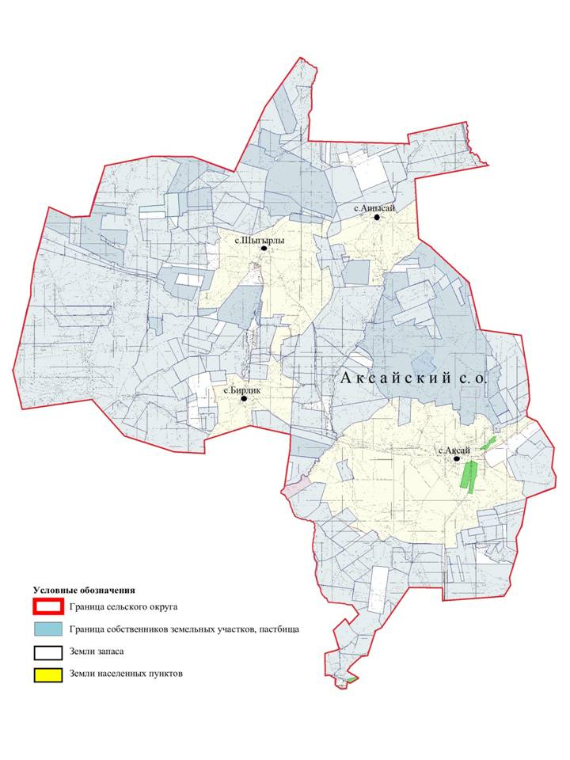

Приложение 9 к Плану по
управлению пастбищами и их
использованию по Темирскому
району на 2025-2029 годы
Карта с обозначением внешних и внутренних границ и площадей пастбищ, в том числе сезонных, объектов пастбищной инфраструктуры, карта расположения пастбищ Алтыкарасуского сельского округа Темирского района

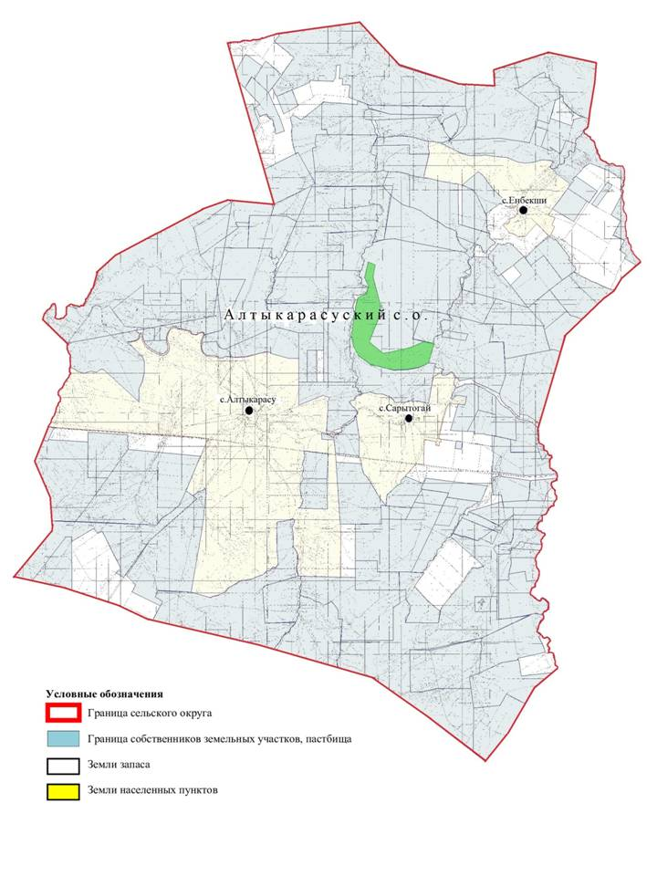

Приложение 10 к плану по
управлению пастбищами и их
использованию по Темирскому
району на 2025-2029 годы
Карта с обозначением внешних и внутренних границ и площадей пастбищ, в том числе сезонных, объектов пастбищной инфраструктуры, карта расположения пастбищ город Темир Темирского района

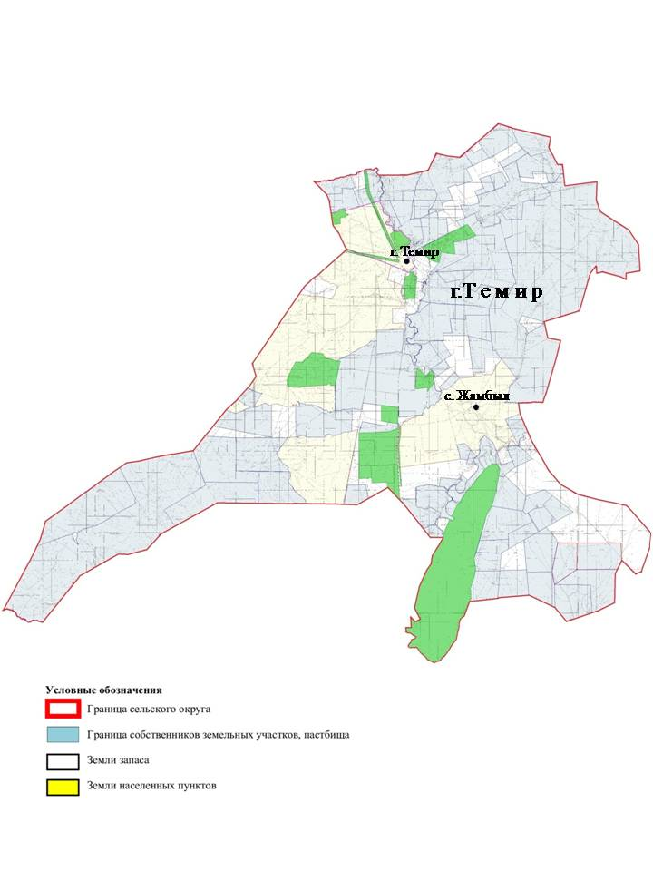

Приложение 11 к плану по
управлению пастбищами и их
использованию по Темирскому
району на 2025-2029 годы
Карта с обозначением внешних и внутренних границ и площадей пастбищ, в том числе сезонных, объектов пастбищной инфраструктуры, карта расположения пастбищ Жаксымайского сельского округа Темирского района

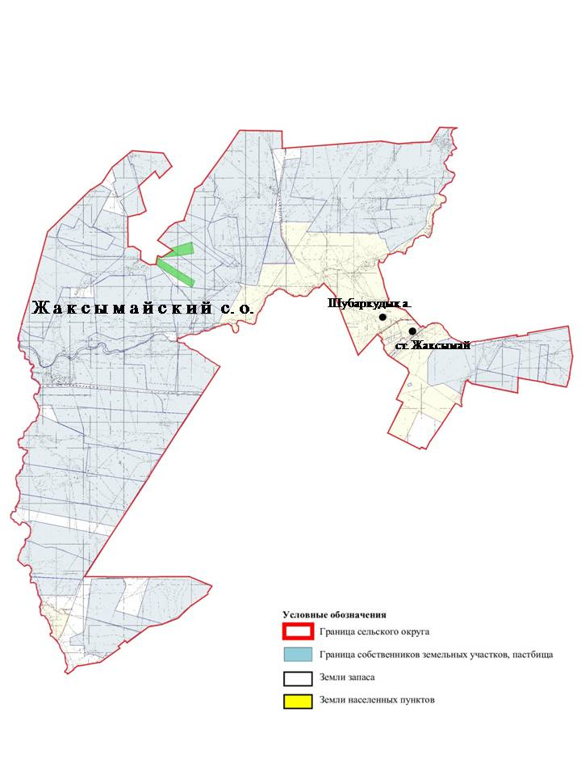

Приложение 12 к плану по
управлению пастбищами и их
использованию по Темирскому
району на 2025-2029 годы
Карта с обозначением внешних и внутренних границ и площадей пастбищ, в том числе сезонных, объектов пастбищной инфраструктуры, карта расположения пастбищ Каиндинского сельского округа Темирского района

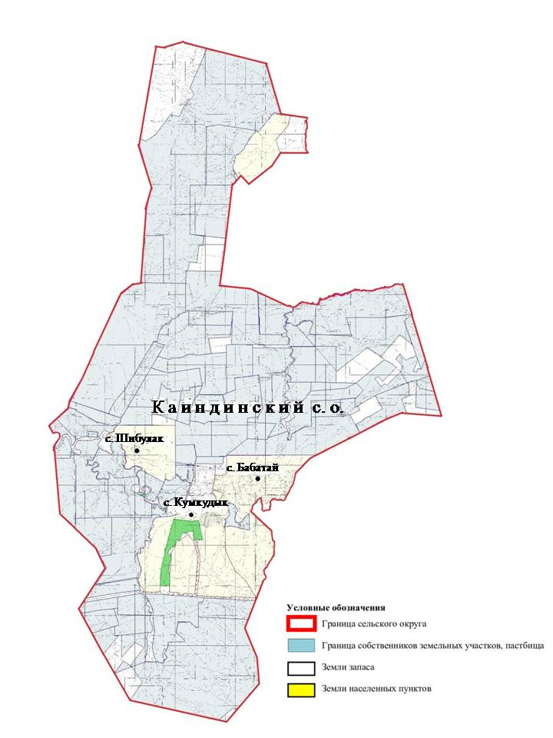

Приложение 13 к плану по
управлению пастбищами и их
использованию по Темирскому
району на 2025-2029 годы
Карта с обозначением внешних и внутренних границ и площадей пастбищ, в том числе сезонных, объектов пастбищной инфраструктуры, карта расположения пастбищ Кенестуского сельского округа Темирского района

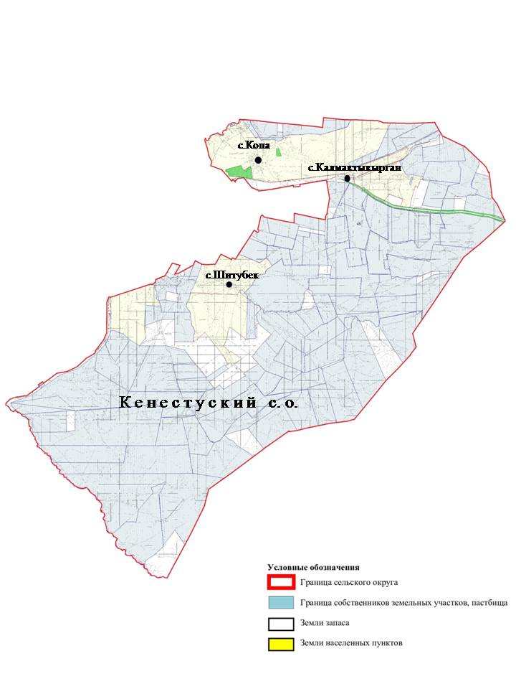

Приложение 14 к плану по
управлению пастбищами и их
использованию по Темирскому
району на 2025-2029 годы
Карта с обозначением внешних и внутренних границ и площадей пастбищ, в том числе сезонных, объектов пастбищной инфраструктуры, карта расположения пастбищ Кенкиякского сельского округа Темирского района

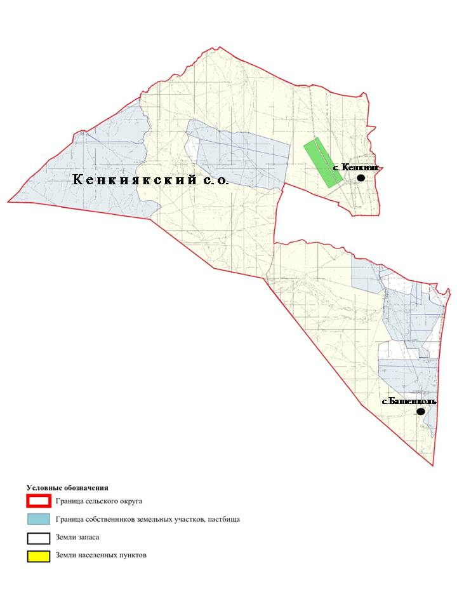

Приложение 15 к плану по
управлению пастбищами и их
использованию по Темирскому
району на 2025-2029 годы
Карта с обозначением внешних и внутренних границ и площадей пастбищ, в том числе сезонных, объектов пастбищной инфраструктуры, карта расположения пастбищ Саркольского сельского округа Темирского района

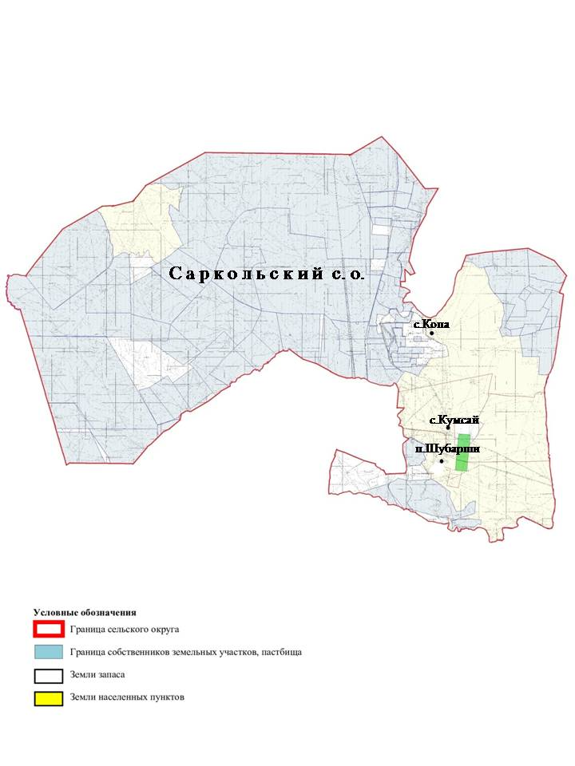

Приложение 16 к плану по
управлению пастбищами и их
использованию по Темирскому
району на 2025-2029 годы
Карта с обозначением внешних и внутренних границ и площадей пастбищ, в том числе сезонных, объектов пастбищной инфраструктуры, карта расположения пастбищ Таскопинского сельского округа Темирского района

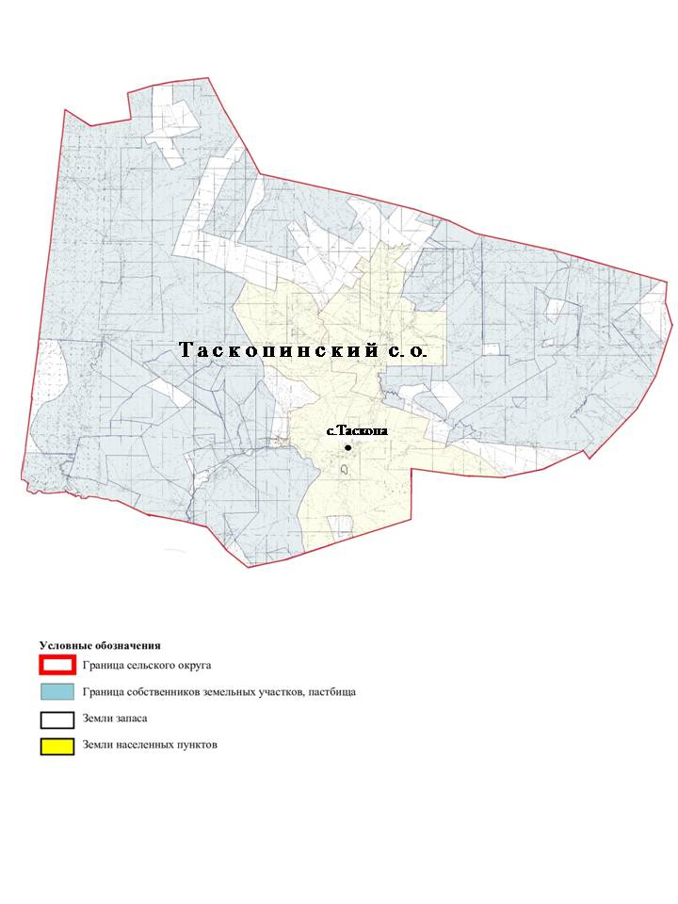

Приложение 17 к плану по
управлению пастбищами и их
использованию по Темирскому
району на 2025-2029 годы
Карта с обозначением внешних и внутренних границ и площадей пастбищ, в том числе сезонных, объектов пастбищной инфраструктуры, карта расположения пастбищ Шубаркудыкского сельского округа Темирского района

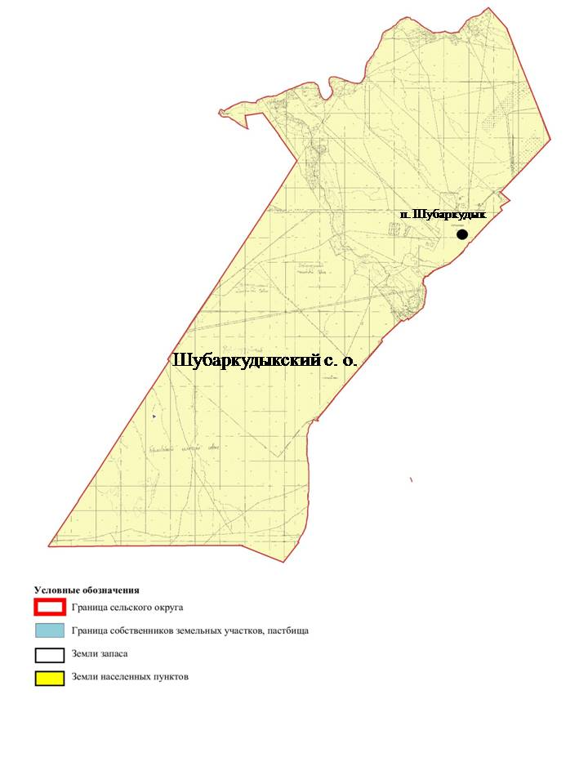

Приложение 18 к плану по
управлению пастбищами и их
использованию по Темирскому
району на 2025-2029 годы
Приемлемая схема пастбищеоборотов и схема доступа пастбище пользователей, к водоисточникам (озерам, рекам, прудами, каналам трубчатым или шахтным) составлено согласно норм потребления воды, Аксайского сельского округа Темирского района

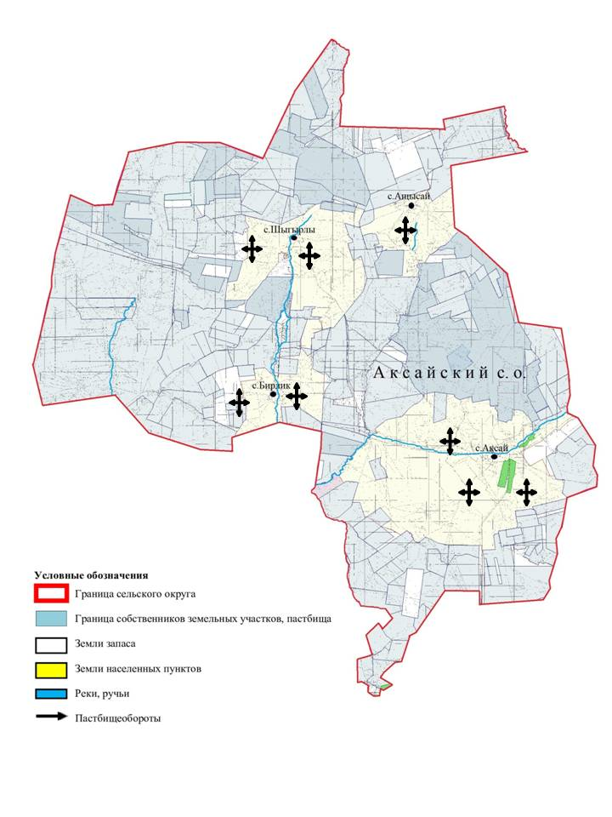

Приложение 19 к плану по
управлению пастбищами и их
использованию по Темирскому
району на 2025-2029 годы
Приемлемая схема пастбищеоборотов и схема доступа пастбищепользователей, к водоисточникам (озерам, рекам, прудами, каналам трубчатым или шахтным) составлено согласно норм потребления воды, Алтыкарасуского сельского округа Темирского района

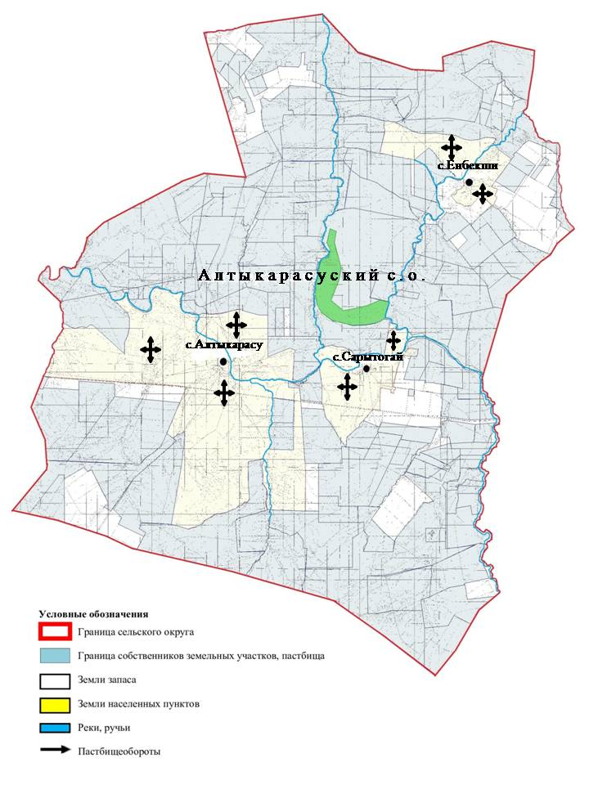

Приложение 20 к плану по
управлению пастбищами и их
использованию по Темирскому
району на 2025-2029 годы
Приемлемая схема пастбищеоборотов и схема доступа пастбищепользователей, к водоисточникам (озерам, рекам, прудами, каналам трубчатым или шахтным) составлено согласно норм потребления воды, города Темир Темирского района

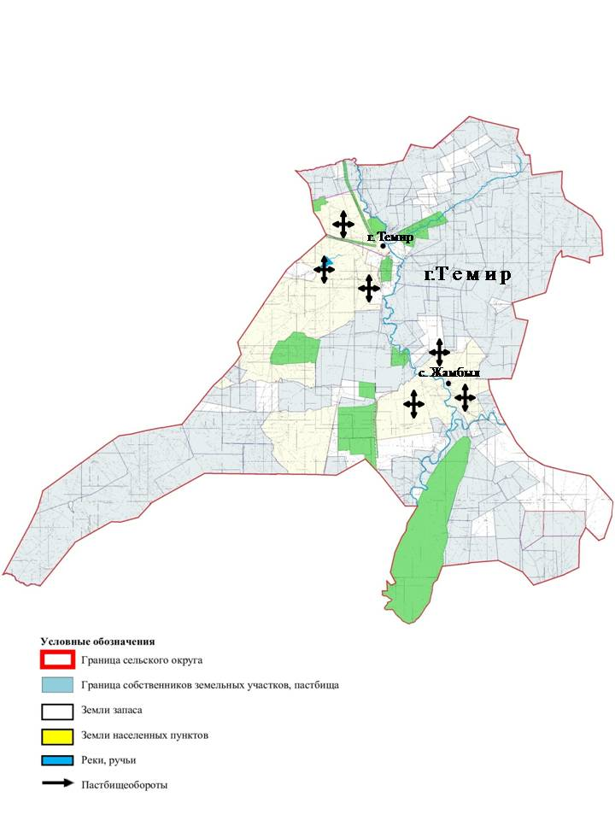

Приложение 21 к плану по
управлению пастбищами и их
использованию по Темирскому
району на 2025-2029 годы
Приемлемая схема пастбищеоборотов и схема доступа пастбищепользователей, к водоисточникам (озерам, рекам, прудами, каналам трубчатым или шахтным) составлено согласно норм потребления воды, Жаксымайского сельского округа Темирского района

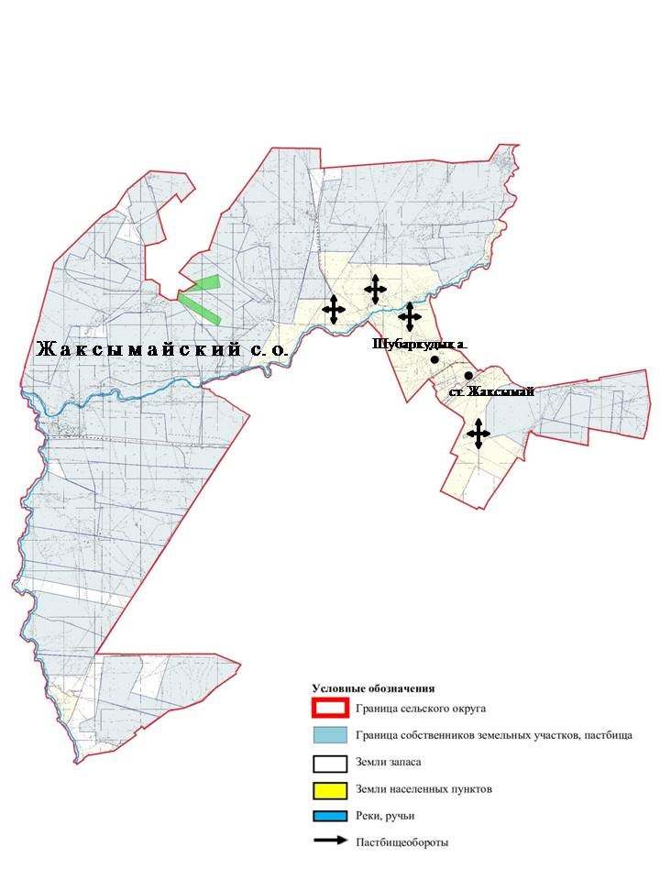

Приложение 22 к плану по
управлению пастбищами и их
использованию по Темирскому
району на 2025-2029 годы
Приемлемая схема пастбищеоборотов и схема доступа пастбищепользователей, к водоисточникам (озерам, рекам, прудами, каналам трубчатым или шахтным) составлено согласно норм потребления воды, Каиндинского сельского округа Темирского района

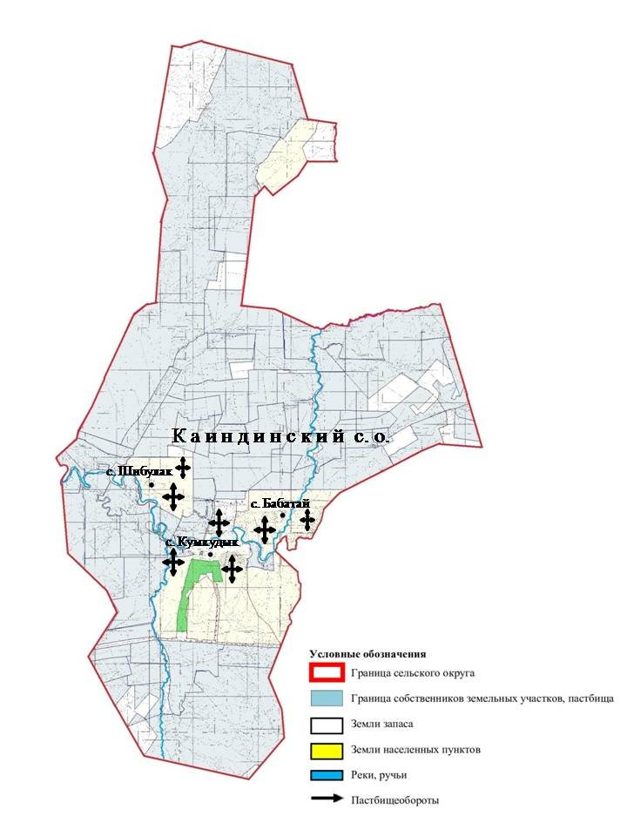

Приложение 23 к плану по
управлению пастбищами и их
использованию по Темирскому
району на 2025-2029 годы
Приемлемая схема пастбищеоборотов и схема доступа пастбищепользователей, к водоисточникам (озерам, рекам, прудами, каналам трубчатым или шахтным) составлено согласно норм потребления воды, Кенестуского сельского округа Темирского района

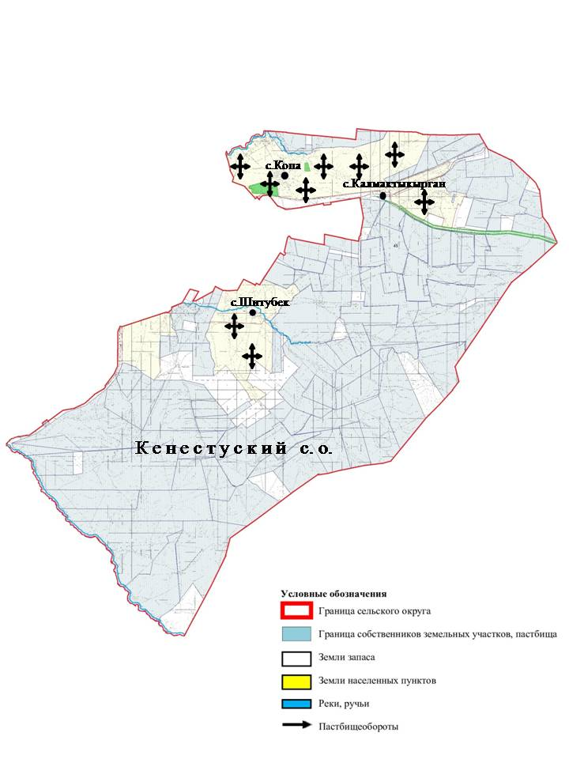

Приложение 24 к плану по
управлению пастбищами и их
использованию по Темирскому
району на 2025-2029 годы
Приемлемая схема пастбищеоборотов и схема доступа пастбищепользователей, к водоисточникам (озерам, рекам, прудами, каналам трубчатым или шахтным) составлено согласно норм потребления воды, Кенкиякского сельского округа Темирского района

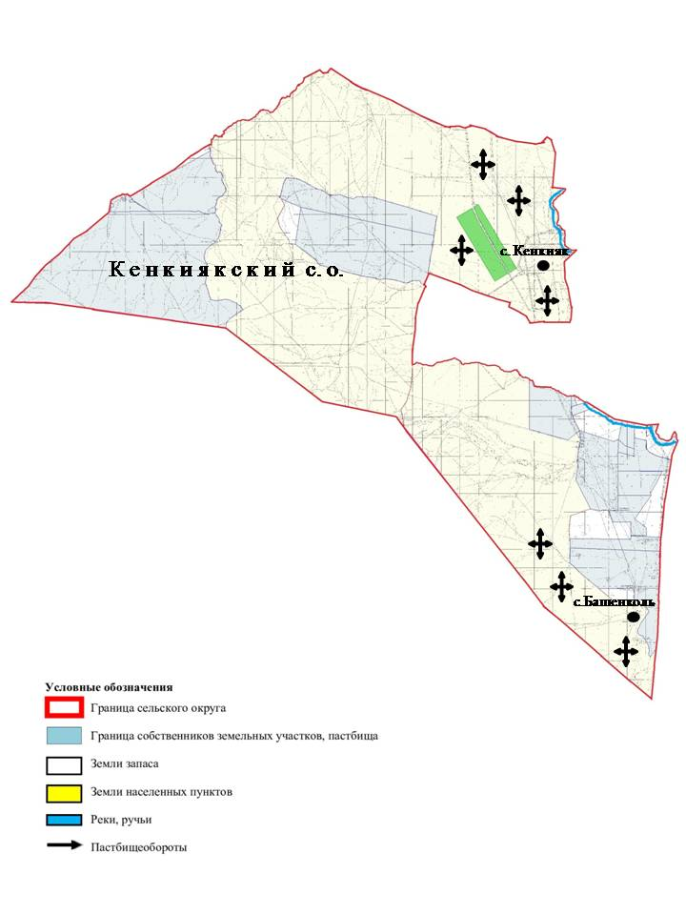

Приложение 25 к плану по
управлению пастбищами и их
использованию по Темирскому
району на 2025-2029 годы
Приемлемая схема пастбищеоборотов и схема доступа пастбищепользователей, к водоисточникам (озерам, рекам, прудами, каналам трубчатым или шахтным) составлено согласно норм потребления воды, Саркольского сельского округа Темирского района

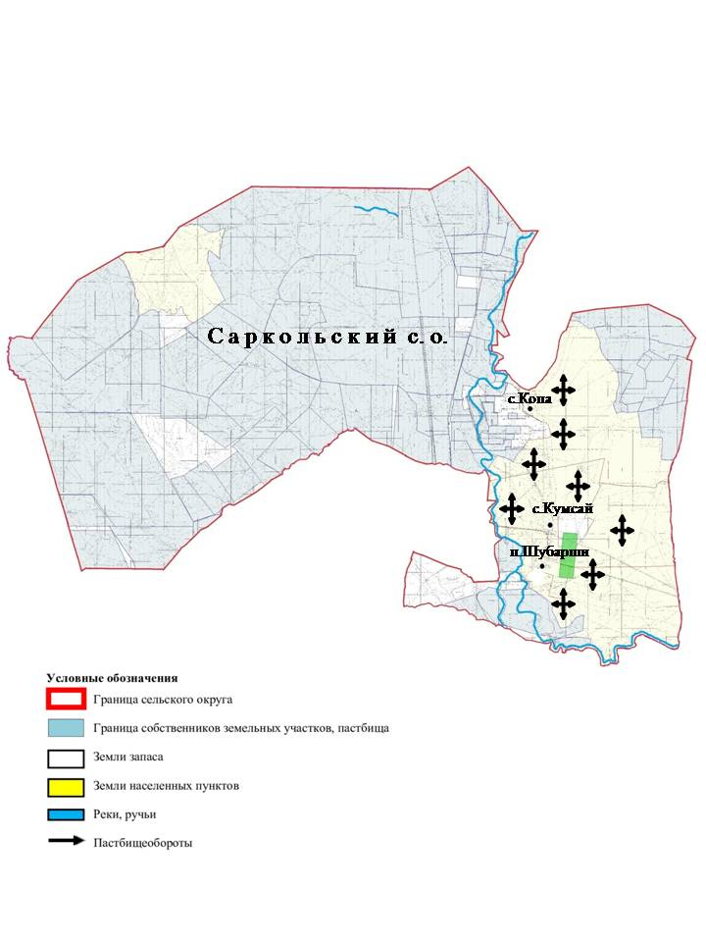

Приложение 26 к плану по
управлению пастбищами и их
использованию по Темирскому
району на 2025-2029 годы
Приемлемая схема пастбищеоборотов и схема доступа пастбищепользователей, к водоисточникам (озерам, рекам, прудами, каналам трубчатым или шахтным) составлено согласно норм потребления воды, Таскопинского сельского округа Темирского района

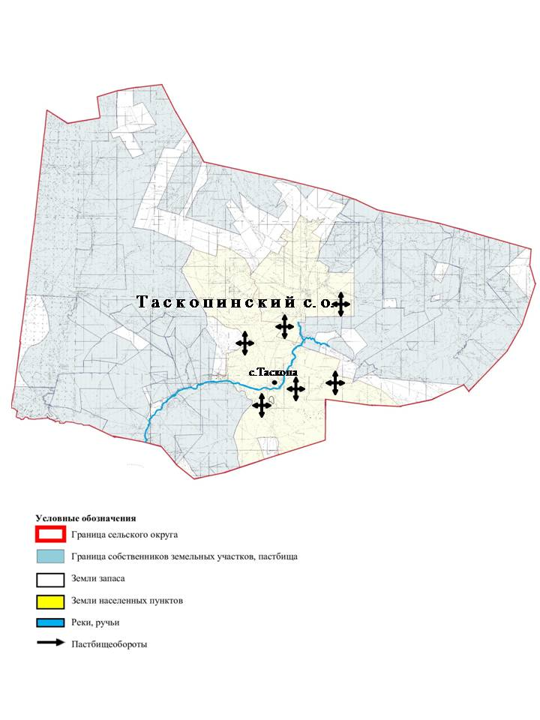

Приложение 27 к плану по
управлению пастбищами и их
использованию по Темирскому
району на 2025-2029 годы
Приемлемая схема пастбищеоборотов и схема доступа пастбищепользователей, к водоисточникам (озерам, рекам, прудами, каналам трубчатым или шахтным) составлено согласно норм потребления воды, Шубаркудыкского сельского округа Темирского района

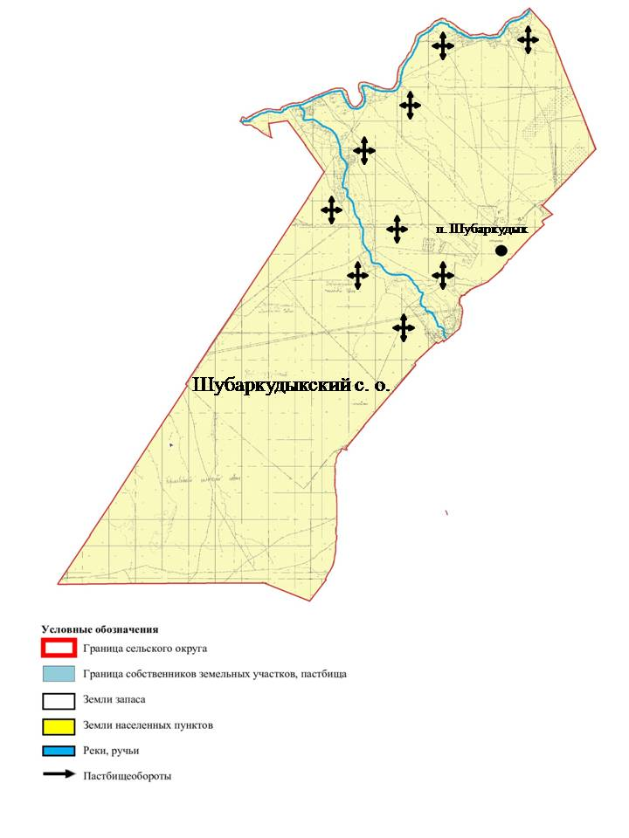

Приложение 28 к плану по
управлению пастбищами и их
использованию по Темирскому
району на 2025-2029 годы
Схема перераспределения пастбищ для размещения поголовья сельскохозяйственных животных, физических и юридических лиц, у которых отсутствуют пастбища, и перемещения его на предоставленные пастбища, и схема размещения поголовья сельскохозяйственных животных на отгонных пастбищах физических и юридических лиц, не обеспеченных пастбищами, расположенными при Аксайском сельском округе Темирского района

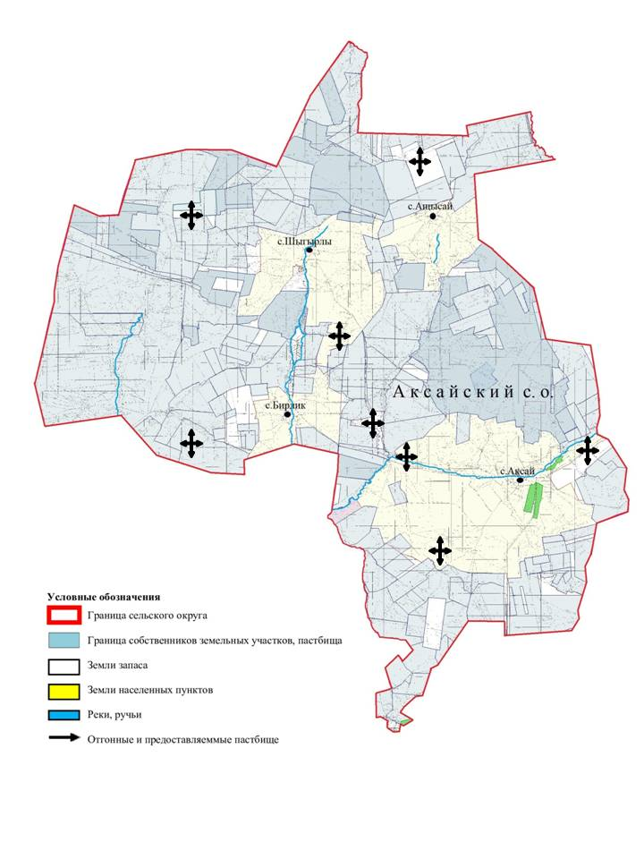

Приложение 29 к плану по
управлению пастбищами и их
использованию по Темирскому
району на 2025-2029 годы
Схема перераспределения пастбищ для размещения поголовья сельскохозяйственных животных, физических и юридических лиц, у которых отсутствуют пастбища, и перемещения его на предоставленные пастбища, и схема размещения поголовья сельскохозяйственных животных на отгонных пастбищах физических и юридических лиц, не обеспеченных пастбищами, расположенными при Алтыкарасуском сельском округе Темирского района

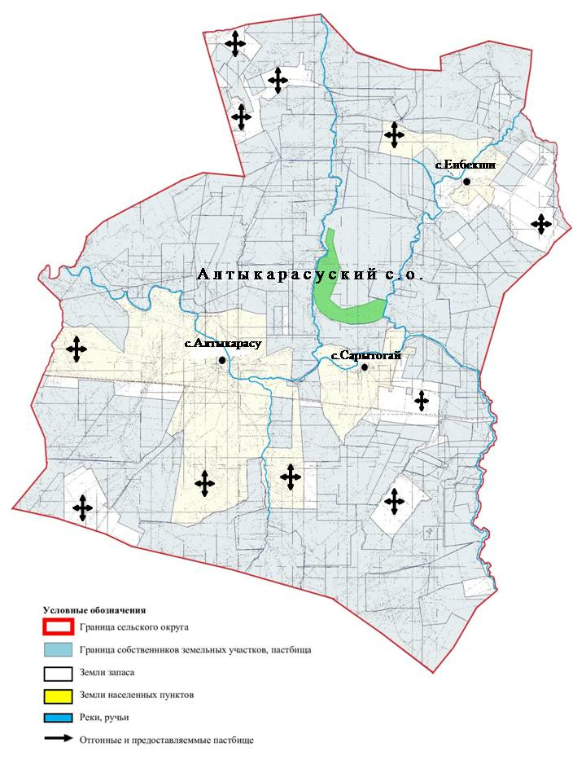

Приложение 30 к плану по
управлению пастбищами и их
использованию по Темирскому
району на 2025-2029 годы
Схема перераспределения пастбищ для размещения поголовья сельскохозяйственных животных, физических и юридических лиц, у которых отсутствуют пастбища, и перемещения его на предоставленные пастбища, и схема размещения поголовья сельскохозяйственных животных на отгонных пастбищах физических и юридических лиц, не обеспеченных пастбищами, расположенными при горада Темир Темирского района

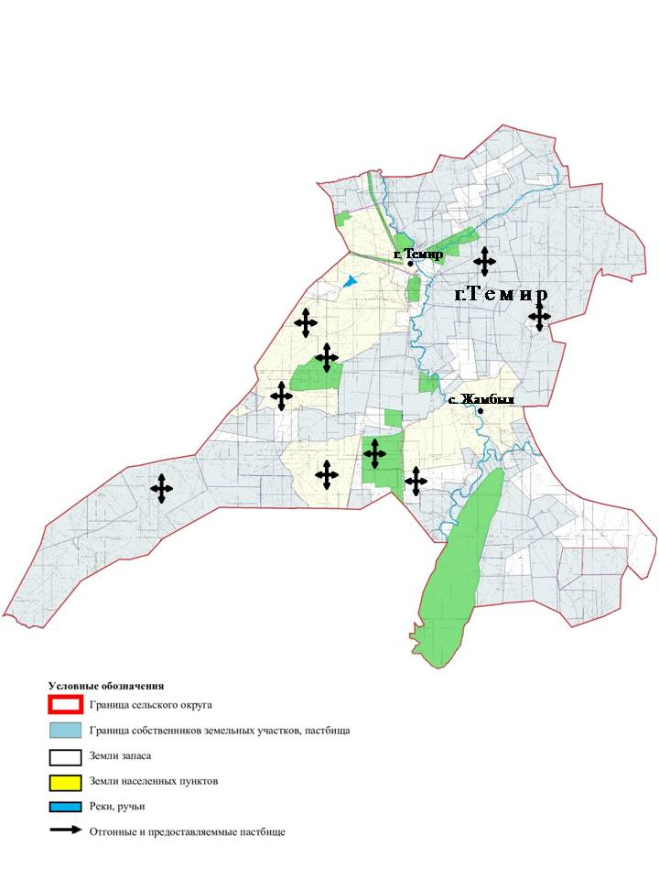

Приложение 31 к плану по
управлению пастбищами и их
использованию по Темирскому
району на 2025-2029 годы
Схема перераспределения пастбищ для размещения поголовья сельскохозяйственных животных, физических и юридических лиц, у которых отсутствуют пастбища, и перемещения его на предоставленные пастбища, и схема размещения поголовья сельскохозяйственных животных на отгонных пастбищах физических и юридических лиц, не обеспеченных пастбищами, расположенными при Жаксымайском сельском округе Темирского района

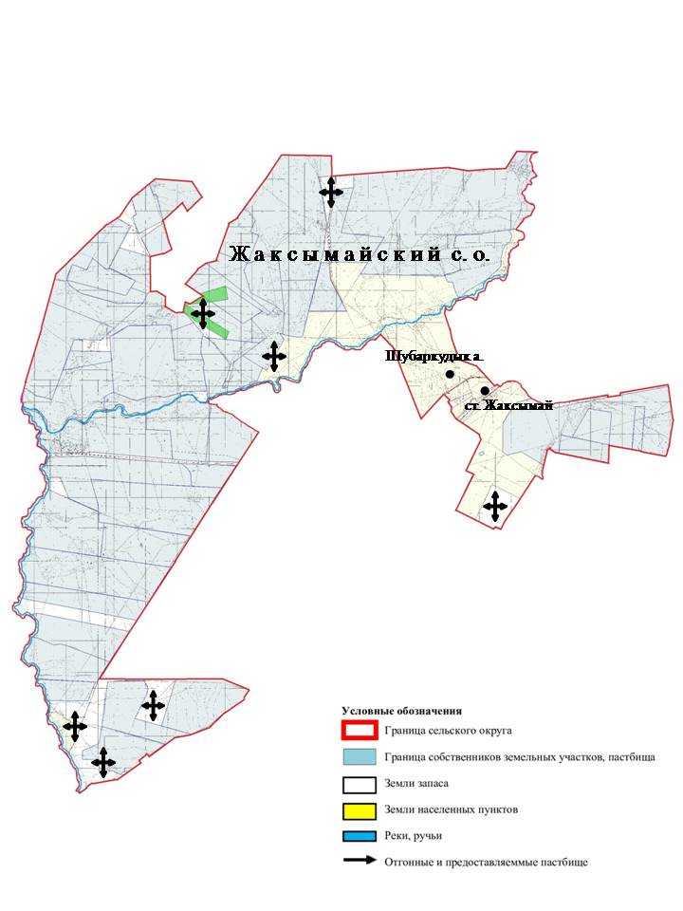

Приложение 32 к плану по
управлению пастбищами и их
использованию по Темирскому
району на 2025-2029 годы
Схема перераспределения пастбищ для размещения поголовья сельскохозяйственных животных, физических и юридических лиц, у которых отсутствуют пастбища, и перемещения его на предоставленные пастбища, и схема размещения поголовья сельскохозяйственных животных на отгонных пастбищах физических и юридических лиц, не обеспеченных пастбищами, расположенными при Каиндинском сельском округе Темирского района

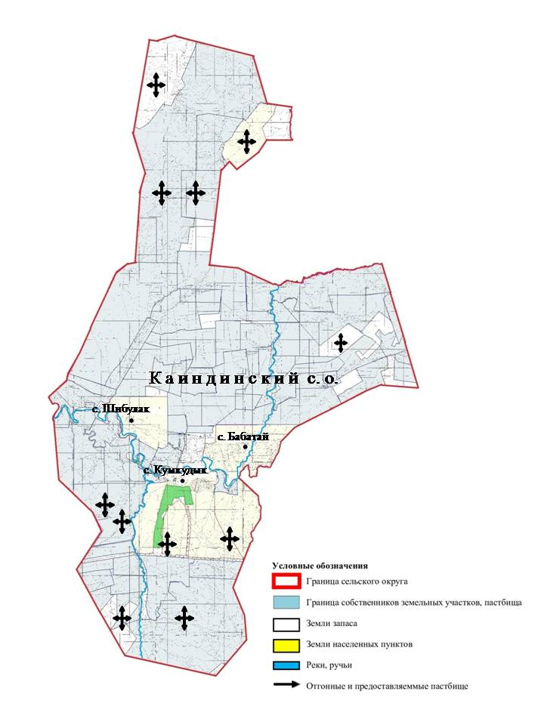

Приложение 33 к плану по
управлению пастбищами и их
использованию по Темирскому
району на 2025-2029 годы
Схема перераспределения пастбищ для размещения поголовья сельскохозяйственных животных, физических и юридических лиц, у которых отсутствуют пастбища, и перемещения его на предоставленные пастбища, и схема размещения поголовья сельскохозяйственных животных на отгонных пастбищах физических и юридических лиц, не обеспеченных пастбищами, расположенными при Кенестуском сельском округе Темирского района

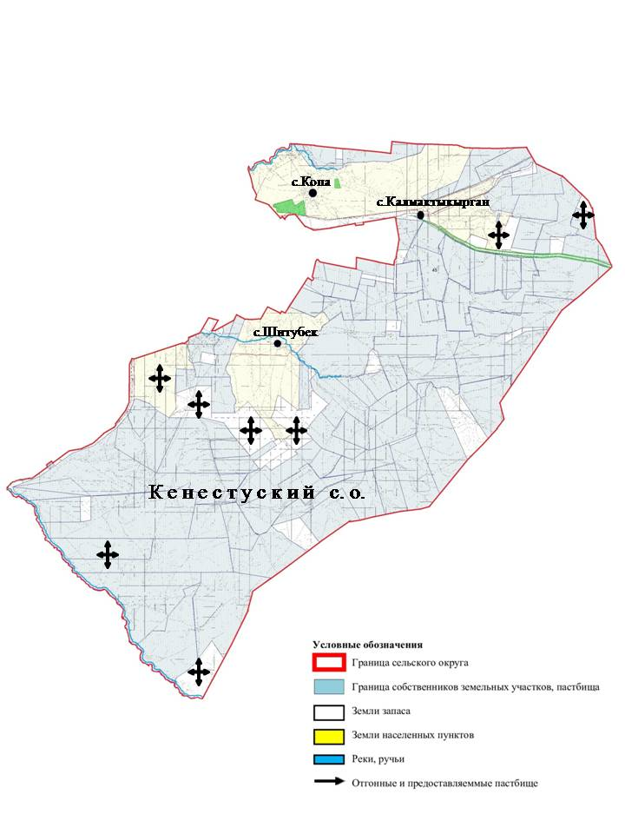

Приложение 34 к плану по
управлению пастбищами и их
использованию по Темирскому
району на 2025-2029 годы
Схема перераспределения пастбищ для размещения поголовья сельскохозяйственных животных, физических и юридических лиц, у которых отсутствуют пастбища, и перемещения его на предоставленные пастбища, и схема размещения поголовья сельскохозяйственных животных на отгонных пастбищах физических и юридических лиц, не обеспеченных пастбищами, расположенными при Кенкиякском сельском округе Темирского района

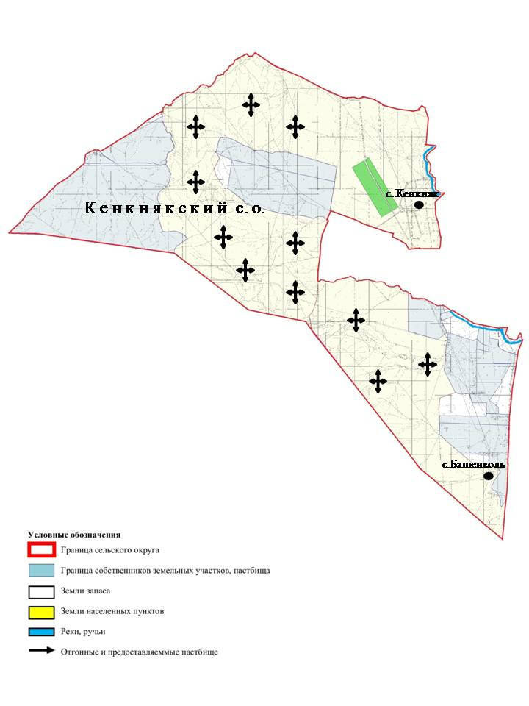

Приложение 35 к плану по
управлению пастбищами и их
использованию по Темирскому
району на 2025-2029 годы
Схема перераспределения пастбищ для размещения поголовья сельскохозяйственных животных, физических и юридических лиц, у которых отсутствуют пастбища, и перемещения его на предоставленные пастбища, и схема размещения поголовья сельскохозяйственных животных на отгонных пастбищах физических и юридических лиц, не обеспеченных пастбищами, расположенными при Саркольском сельском округе Темирского района

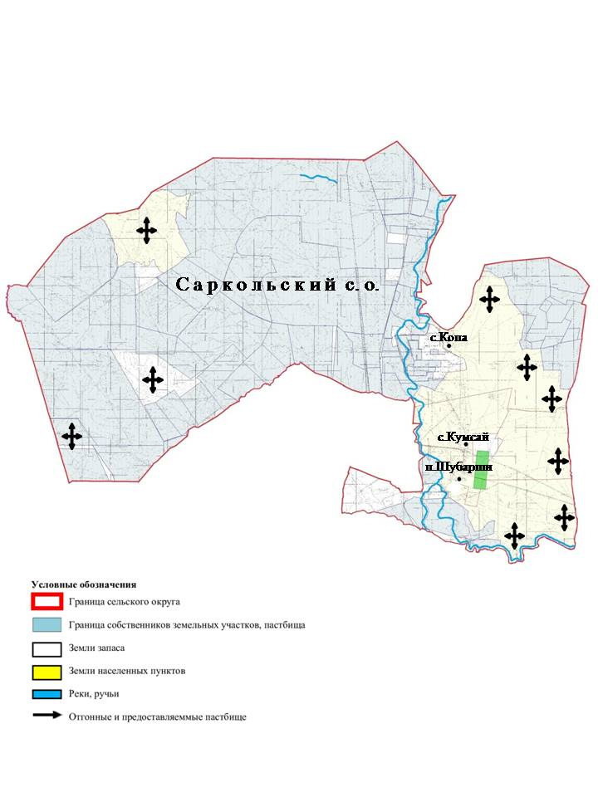

Приложение 36 к плану по
управлению пастбищами и их
использованию по Темирскому
району на 2025-2029 годы
Схема перераспределения пастбищ для размещения поголовья сельскохозяйственных животных, физических и юридических лиц, у которых отсутствуют пастбища, и перемещения его на предоставленные пастбища, и схема размещения поголовья сельскохозяйственных животных на отгонных пастбищах физических и юридических лиц, не обеспеченных пастбищами, расположенными при Таскопинском сельском округе Темирского района

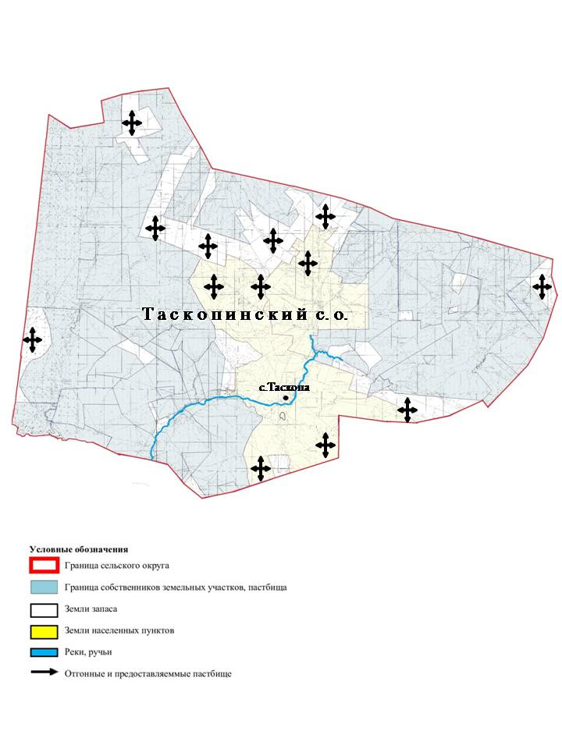

Приложение 37 к плану по
управлению пастбищами и их
использованию по Темирскому
району на 2025-2029 годы
Схема перераспределения пастбищ для размещения поголовья сельскохозяйственных животных, физических и юридических лиц, у которых отсутствуют пастбища, и перемещения его на предоставленные пастбища, и схема размещения поголовья сельскохозяйственных животных на отгонных пастбищах физических и юридических лиц, не обеспеченных пастбищами, расположенными при Шубаркудыкском сельском округе Темирского района

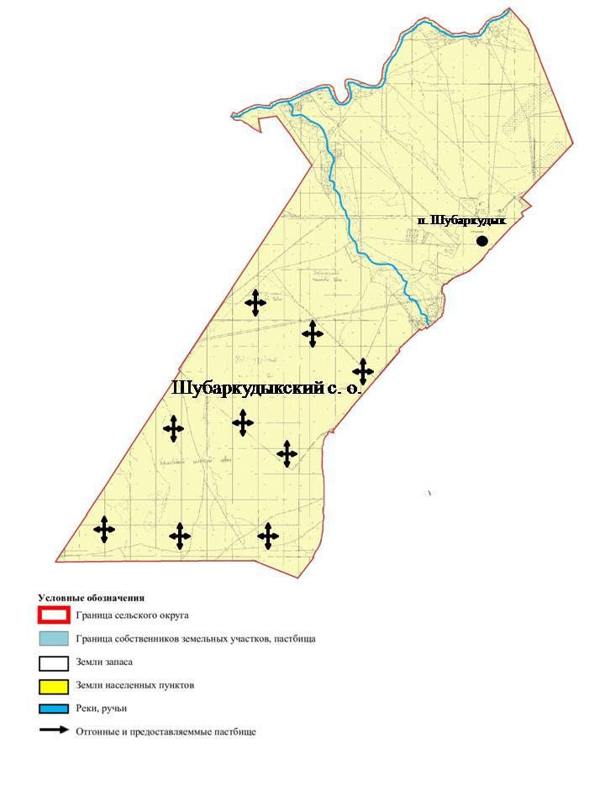

© 2012. РГП на ПХВ «Институт законодательства и правовой информации Республики Казахстан» Министерства юстиции Республики Казахстан

